中共罗定市委组织部

罗组干〔2021〕28号

关于江世彰等同志职务任免的通知

各镇（街）党委，市直各单位党组（党委）：
市委决定：
江世彰同志任市科学技术局党组书记；
黄立志同志任市发展和改革局党组书记；
苏郑生同志任市信访局党组书记；
陈良同志任市政务服务数据管理局党组成员；
黄树辉、莫东同志任市水务局党组成员；
免去张展鹏同志的市信访局党组书记职务；

免去陈志强同志的市直属机关工作委员会副书记职务。

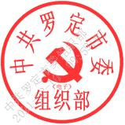
中共罗定市委组织部
抄送：市委常委、副市长，市人大、市政协主要负责同志。
中共罗定市委组织部办公室 2021年2月7日印发
2021年1月30日

